PROGRAMA DE PAUSAS ACTIVAS

ADONITRANS S.A.S.

CALI, ENERO 2021

- OBJETIVO
Establecer un programa de Pausas Activas en ADONITRANS S.A.S., con el fin de crear conciencia sobre la importancia de adquirir y promover hábitos saludables dentro y fuera de la jornada laboral, buscando así la prevención de generación de enfermedades laborales

- ALCANCE
Este programa aplica para todos los niveles de la organización

- RESPONSABLES
- GERENTE
- Realizar seguimiento a la ejecución del programa
- Solicitar reporte de asistencia a pausas activas

- RESPONSABLE DEL SGSST ANTE LA ALTA DIRECCIÓN
- Elaboración y ejecución del programa de pausas activas
- Seguimiento a planes de acción
- Capacitar a líderes y demás miembros de la organización para aplicación del presente programa

- LÍDERES DE PAUSAS ACTIVAS
- Recibir y aplicar capacitación respecto al programa de pausas activas
- Realizar seguimiento de asistencia a pausas activas
- Hacer seguimiento de controles a implementar

- TRABAJADORES EN GENERAL
- Participar en las actividades desarrolladas respecto a pausas activas en jornada laboral
- Recibir y aplicar capacitación respecto al programa de pausas activas

- DESARROLLO DEL PROGRAMA
El programa de pausas activas será desarrollado por todos los colaboradores de la empresa y se debe realizar una o dos veces al día, todos los días, durante 5 a 10 minutos. Para ello se contará con líderes de área para impulsar y realizar seguimiento de las pausas activas, así mismo, el representante legal y vigía de SST, estarán en constante seguimiento del programa y su impacto.

- GENERALIDADES
  - Beneficios y ventajas de las Pausas activas
- Crear conciencia respecto al autocuidado
- Prevenir desórdenes psicofísicos causados por la fatiga física y mental
- Activar la energía corporal
- Activar la circulación sanguínea
- Evitar la monotonía durante la jornada laboral
- Disminuir la fatiga física, visual y mental
- Reducir el estrés cotidiano
- Mejorar el descanso y el sueño

- La respiración debe ser lo más profunda y rítmica posible
- Relajarse cada vez que se realicen ejercicios de pausa laboral
- Concentrarse en los músculos y las articulaciones que va a estirar
- Sentir el estiramiento
- No debe existir dolor

  - Ejercicios por grupos musculares
- Estiramiento del cuello y la columna vertebral:
Repetir cada ejercicio 3 veces y mantener la posición de estiramiento por 5 segundos.
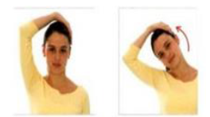
Colocar una mano en el lado contrario de la cabeza y empujar levemente hacia el hombro, luego repetir hacia el otro lado

Lentamente sin mover el cuello, girar la cabeza a la derecha mirando hacia atrás por encima del hombro. Parar en el centro y repetir el movimiento hacia el otro lado
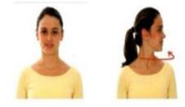

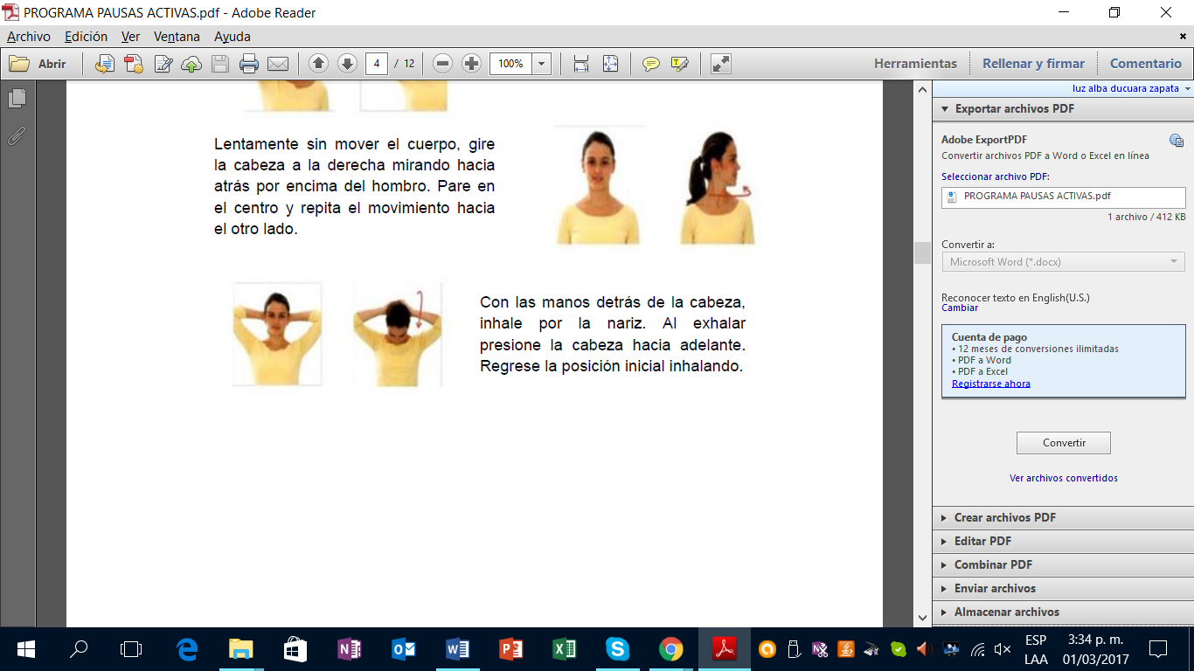
Con las manos detrás de la cabeza, inhale por la nariz. Al exhalar presione la cabeza hacia adelante, regresar la posición inicial inhalando

- Relajación de brazos y hombros
De pie con rodillas semi flexionadas, mover los hombros en cuatro posiciones, abajo, atrás, arriba, adelante
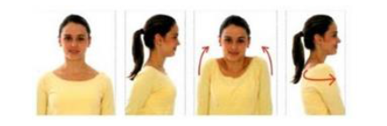

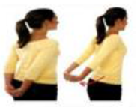
De pie, llevar un pie delante del otro, juntar las manos por detrás de la espalda y estirar los brazos alejándose de la espalda

Llevar los brazos por detrás de la cabeza y tomando cada codo, hale el antebrazo secuencialmente hacia el hombro contrario
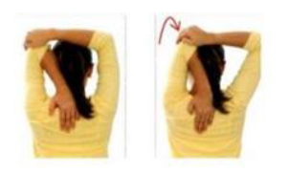

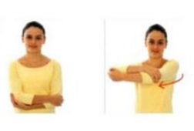
Cruzar los brazos cogiendo ambos codos por delante, halar el codo izquierdo con la mano derecha estirando el brazo hacia la derecha

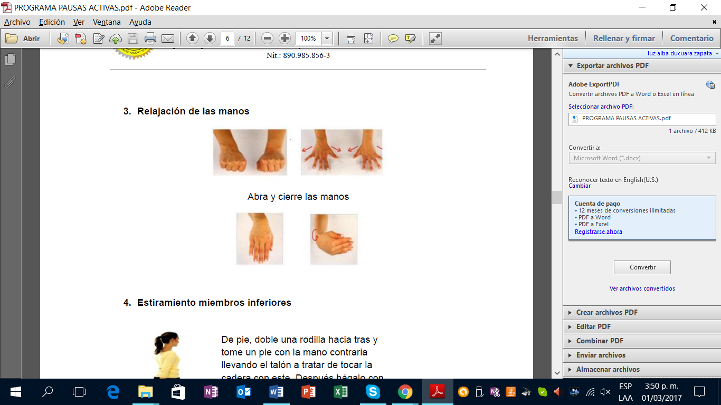
- Relajación de las manos

- Estiramiento miembros inferiores
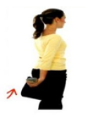
De pie, doblar una rodilla hacia atrás y tomar un pie con la mano contraria llevando el talón a tratar de tocar la cadera con este, hacerlo igualmente con el otro pie

- Pararse con un pie delante del otro, flexionar rodilla, llevar el peso del cuerpo hacia adelante conservando el talón de atrás apoyado en el piso
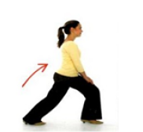

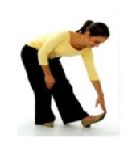
De pie, poner un talón delante del otro, estirar la pierna y flexionar apoyando la mano en ella, inclinar el tronco estirando la otra mano en dirección a la punta del pie estirado

- Técnicas de respiración
De pie, levantar los brazos y levantar los talones, inhalar por la nariz llevando el aire hacia la parte inferior del tórax
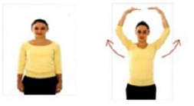

Sentado con la espalda recostada en el espaldar y la columna recta, coloque las manos sobre las costillas, inhale llevando el aire a la parte superior del abdomen, retenga el aire durante 5 segundos y luego expúlselo
